《三维图形程序设计》实验指导书

电子科技大学计算机学院

二○一八年四月

实验四 OpenGL纹理映射编程实验

一．实验目的
1、理解OpenGL纹理映射的相关原理；
2、掌握与纹理映射相关的OpenGL API函数及其用法；
3、熟悉纹理映射设置的基本步骤。

二．实验内容

（一）编程任务1——绘制一个具有纹理和光照的房间
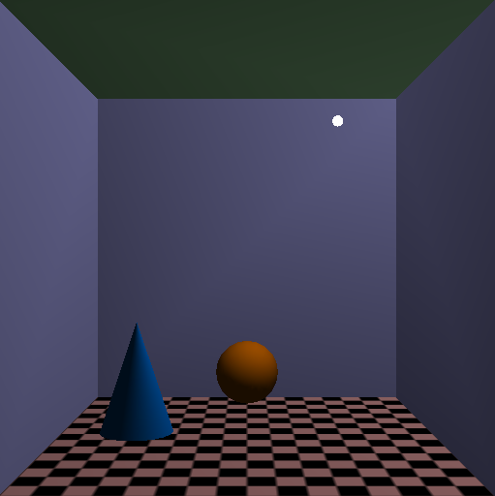

为在第三次实验中生成的房间（如上图）添加数字图像生成的纹理。
要求：
- 使用纹理对象；
- 墙壁、地板和天花板的数字图像生成的纹理要不相同；
- 屋内至少有一个点光源；
- 可用右键菜单交互式的开启或关闭场景光照和纹理；
- 可用右键菜单设置纹理环境（GL_REPLACE和GL_MODULATE）。分析这两种方式中哪种适宜于有光照的环境下。

三．实验要求
- 实验前要做好充分准备；
- 实验中独立完成源程序编辑、编译、链接过程，运行并记录程序运行结果；
- 对程序结果进行分析。

四．实验报告
- OpenGL纹理映射的基本原理和思想；
- OpenGL纹理映射的基本步骤；
- 编程任务1
  - 程序说明。说明程序的功能、结构。
  - 编制的应用程序上机调试的情况、上机调试步骤、调试所遇到的问题是如何解决的，并对编程过程中的问题进行分析，对执行结果进行分析。
  - 写出源程序清单（详细注释）和执行结果。
  - 实验结果的分析。

